附件

广东大亚湾水产资源省级自然保护区

申请调整方案

广东大亚湾水产资源省级自然保护区（以下简称保护区）于1983年4月经广东省人民政府批准建立，涉及深圳市大鹏新区和惠州市大亚湾国家级经济技术开发区、惠东县。自保护区成立以来，深惠两市政府高度重视大亚湾海洋环境保护工作，齐抓共管、真抓实干，保护区内水产资源、水生野生重点保护动物和自然生态环境总体得到有效保护。

大亚湾地处粤港澳大湾区东部，是广东省落实国家“一带一路”倡议的重要组成部分。2019年2月，中共中央国务院印发《粤港澳大湾区发展规划纲要》，提出深圳要发挥作为经济特区、全国性经济中心城市和国家创新型城市的引领作用，加快建成现代化国际化城市；惠州作为重要节点城市，要强化与中心城市的互动合作，加快发展先进制造业，培育壮大战略性新兴产业，大力发展海洋经济。2019年8月，《中共中央 国务院关于支持深圳建设中国特色社会主义先行示范区的意见》明确提出支持深圳加快建设全球海洋中心城市。同时，中共中央办公厅国务院办公厅印发《关于建立以国家公园为主体的自然保护地体系的指导意见》，要求对自然保护地进行科学评估，分类有序解决历史遗留问题。基于以上要求，在生态优先、应划尽划、尊重历史、保障民生的原则下，为提升保护区生态系统和物种的整体保护效果，统筹协调经济社会发展和自然保护的关系，实现生态效益、经济效益和社会效益的有机统一，拟开展保护区范围和功能区调整工作。

保护区范围调出面积共计41.69km2，深圳海域不涉及范围调出；将位于保护区南侧部分区域调入保护区实验区面积共计42.32km2，其中深圳调入实验区面积为8.27km2；保护区功能区由原核心区、缓冲区分别调降为缓冲区、实验区面积共计101.96km2，其中深圳调降面积为53.30km2。保护区功能区由原缓冲区、实验区分别调升为核心区、缓冲区面积共计125.39km2，其中深圳调升面积为28.87km2。

调整后，保护区总体面积不减小、生态功能不下降，以实测岸线核算后的保护区总面积为986.35km2，包括核心区面积134.60km2、缓冲区面积189.42km2、实验区面积662.33km2（保护区调整前后情况见附图1、2）。其中，深圳海域保护区面积为143.47km2，包括核心区面积22.74km2、缓冲区面积42.39km2、实验区面积78.34km2（保护区深圳海域调整前后情况见附图3、4）。

**附图1 广东大亚湾水产资源省级自然保护区功能区划图（调整前）**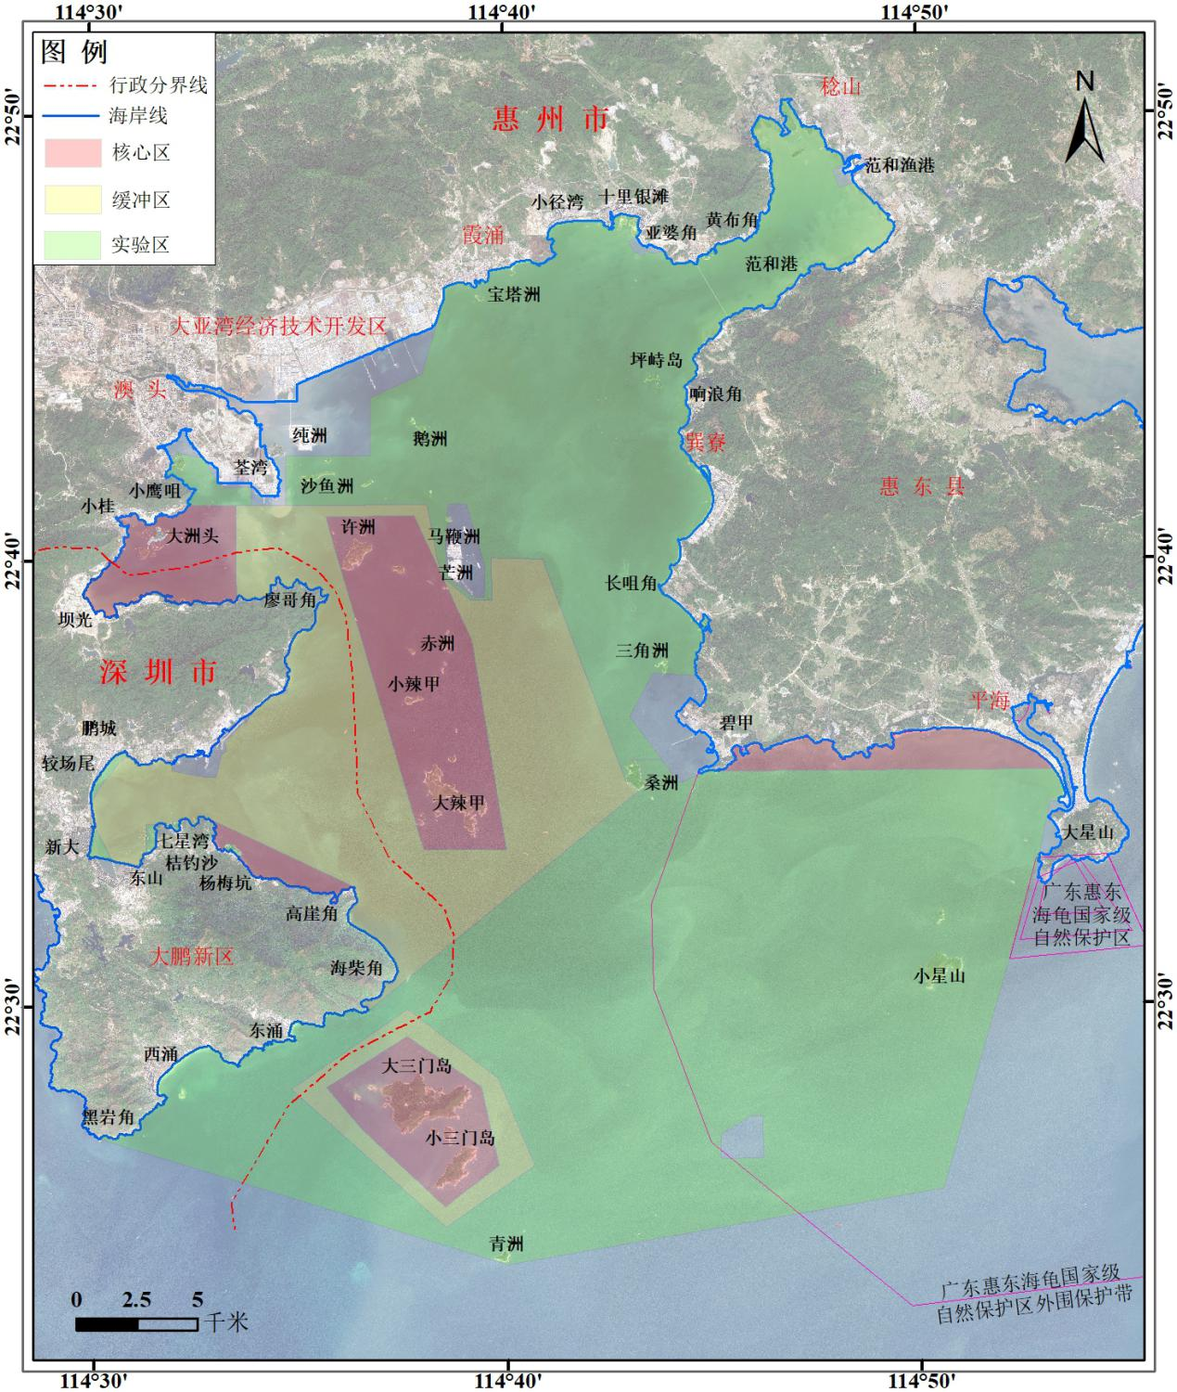

**附图2 广东大亚湾水产资源省级自然保护区功能区划图（调整后）**

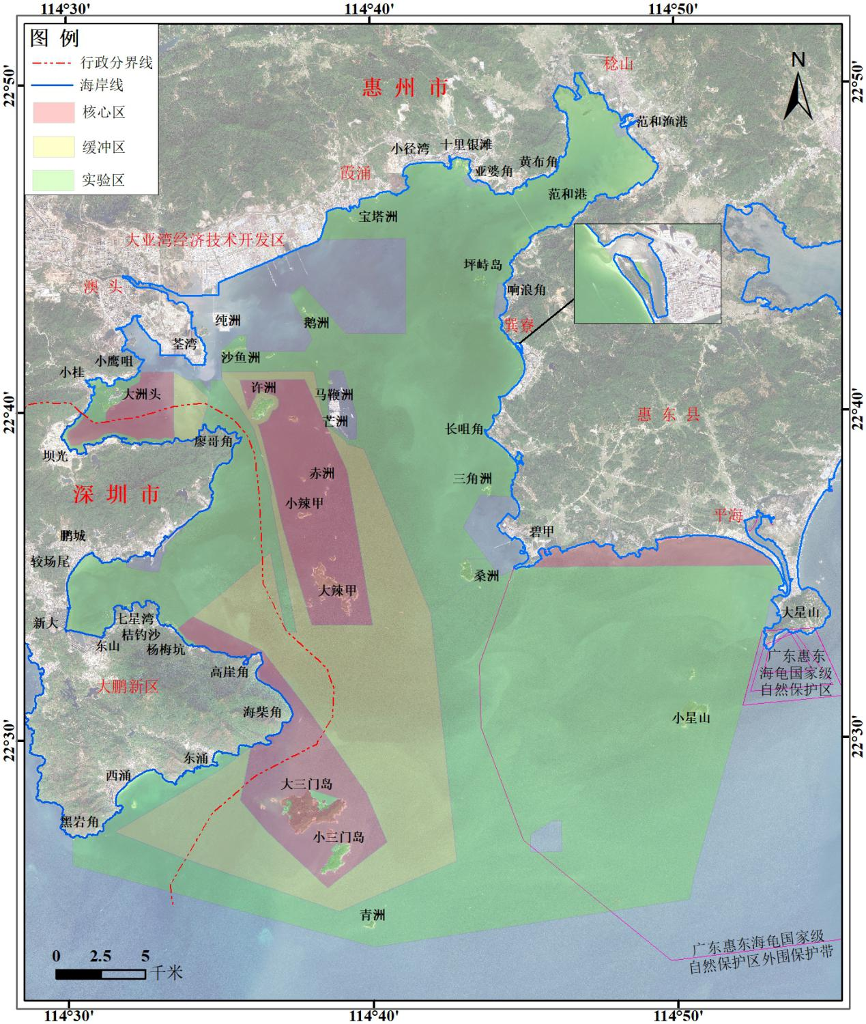

**附图3 广东大亚湾水产资源省级自然保护区调整前功能区划图（深圳海域）**

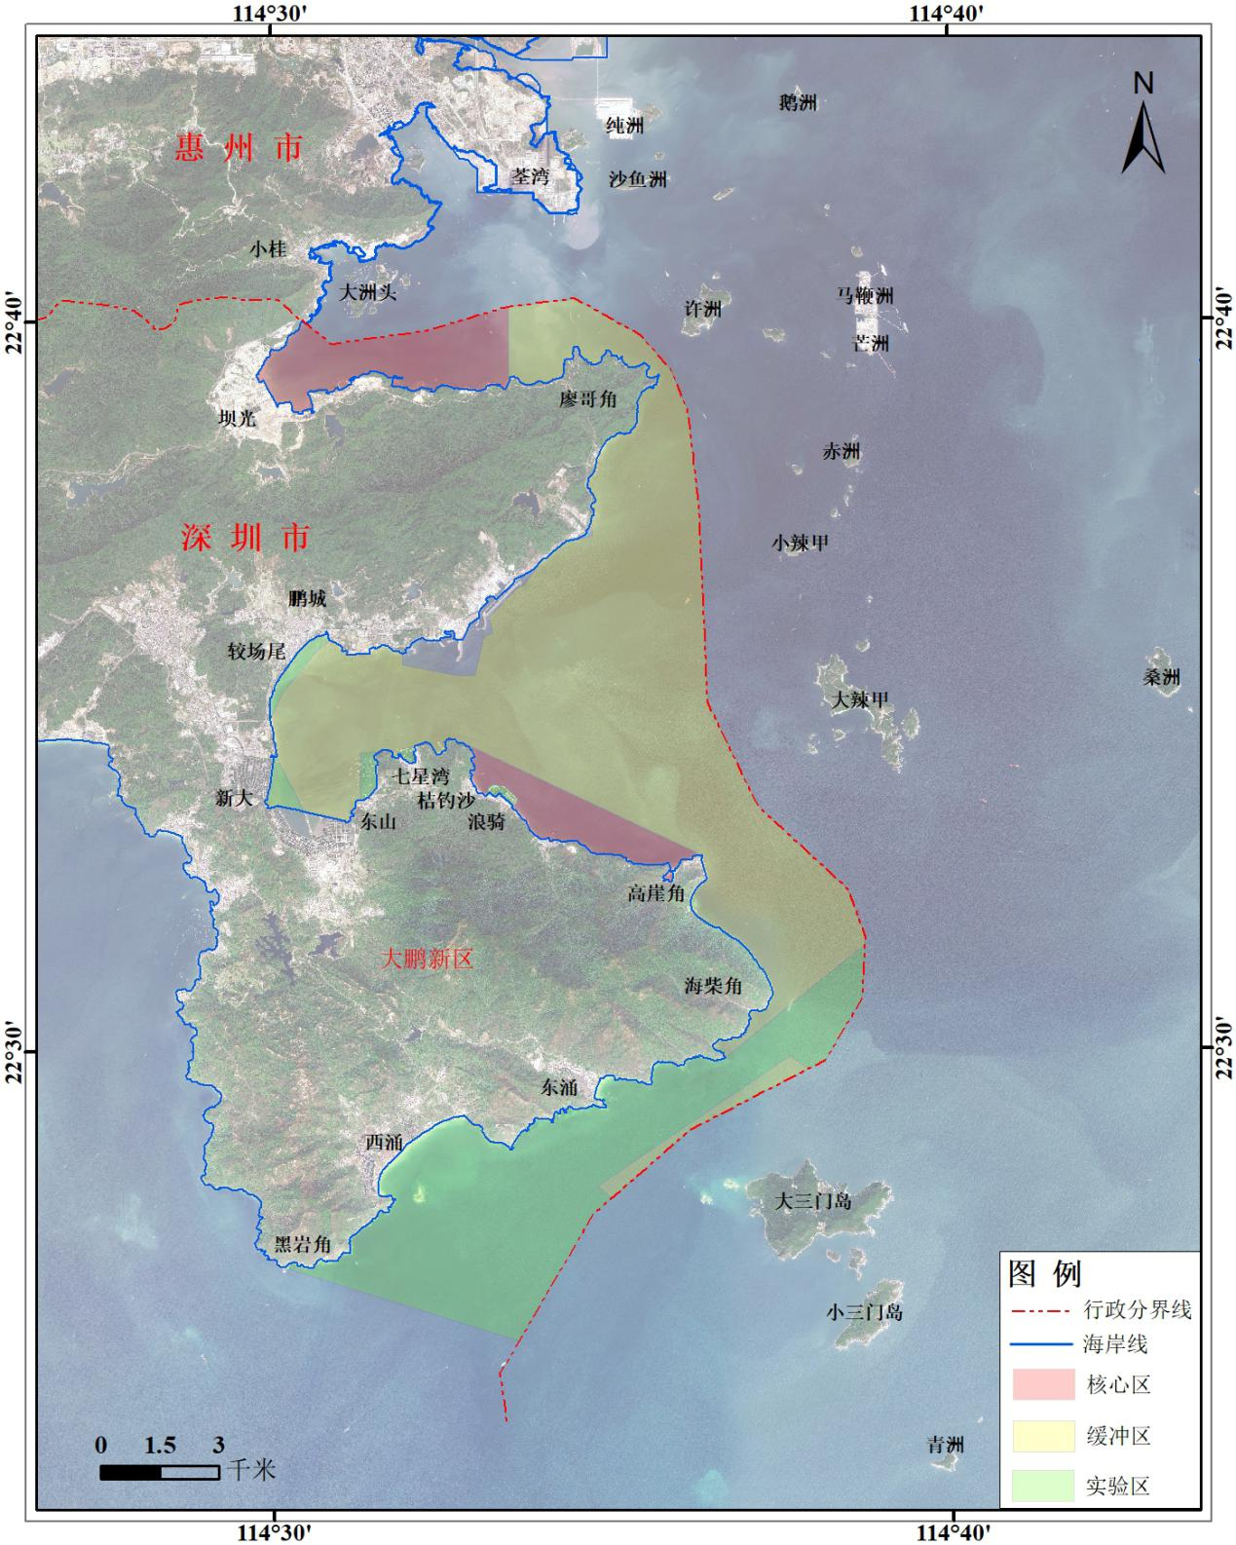

**附图4 广东大亚湾水产资源省级自然保护区调整后功能区划图（深圳海域）**

